**艾德开户全流程**

**（带字体为容易出错地方，需要特别注意）**

首先还是点击**微信右上角**，三个...的符号，然后 **群公告-开户链接**

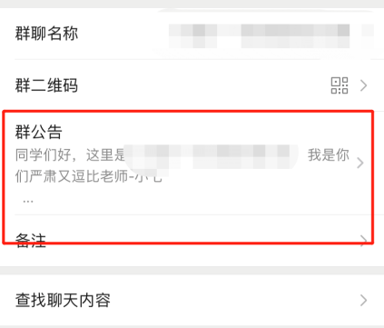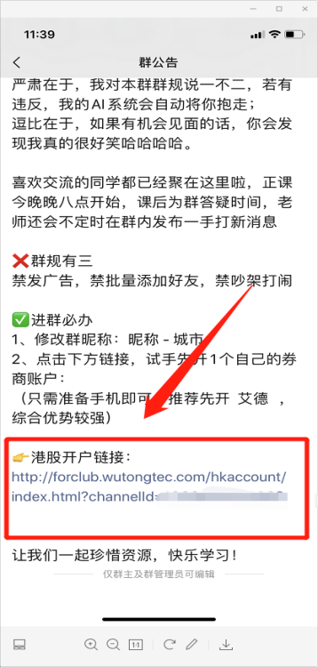

这里要注意下有**2排券商**可以选择的，我们选择：**艾德证券**

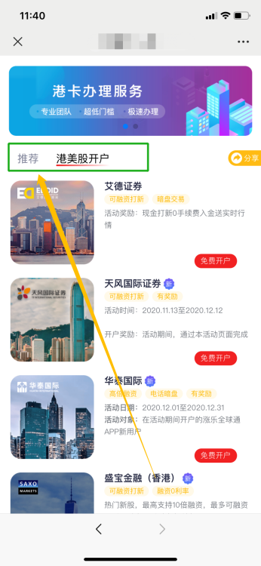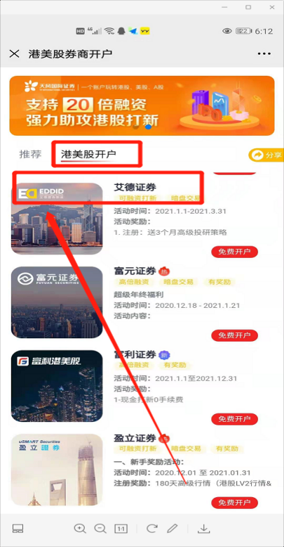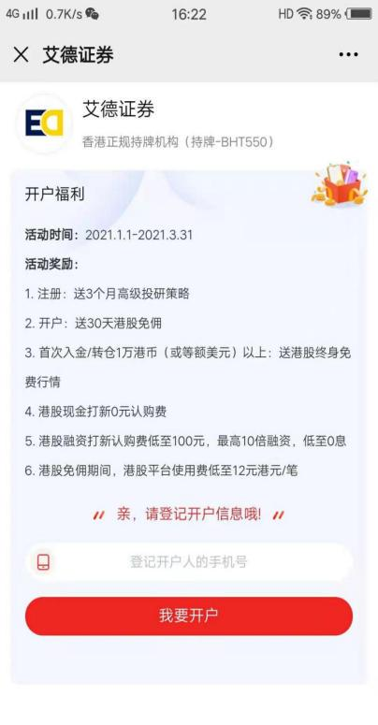

请用有效手机号注册：

**本人的手机号注册即可**

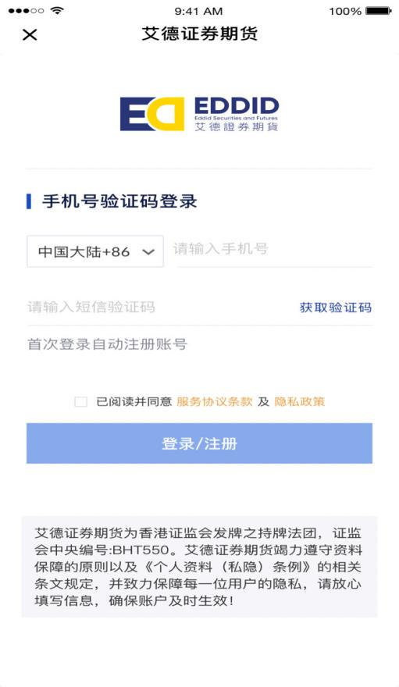

点击大陆开户**（内地居民勿点击海外开户）**

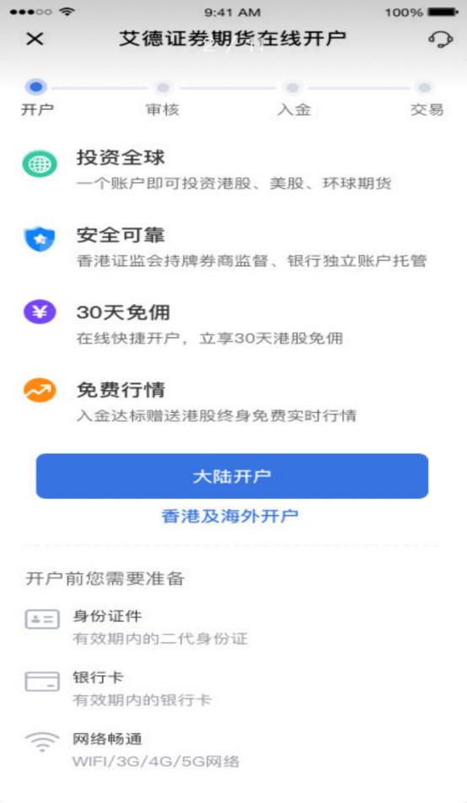

选择证券账户

**（如交易期货选择开期货账户）**

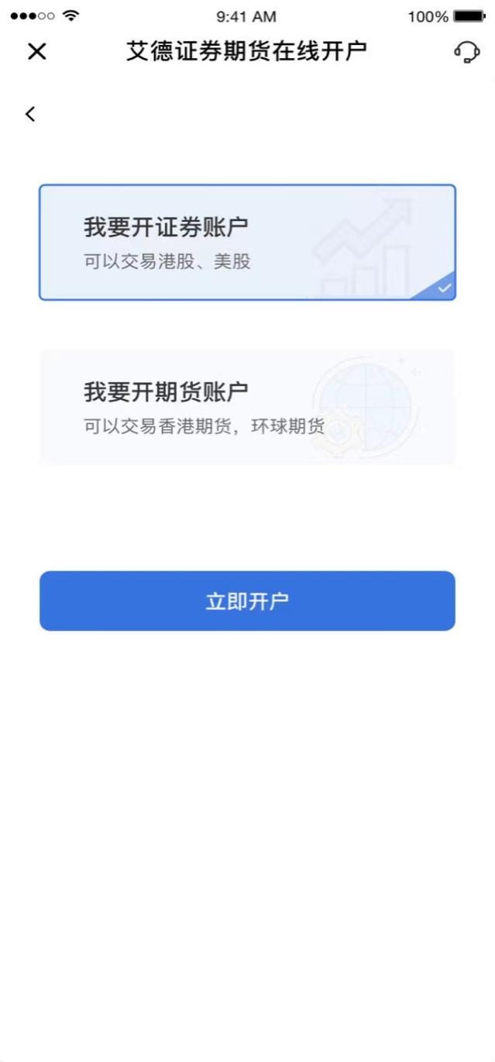

上传身份证时，

**拍摄的身份证不能有反光模糊，四边要露出，文字识别清楚，确认地址与身份证一字不差，绑定内地银行卡信息需要是注册时手机号、姓名一致**：

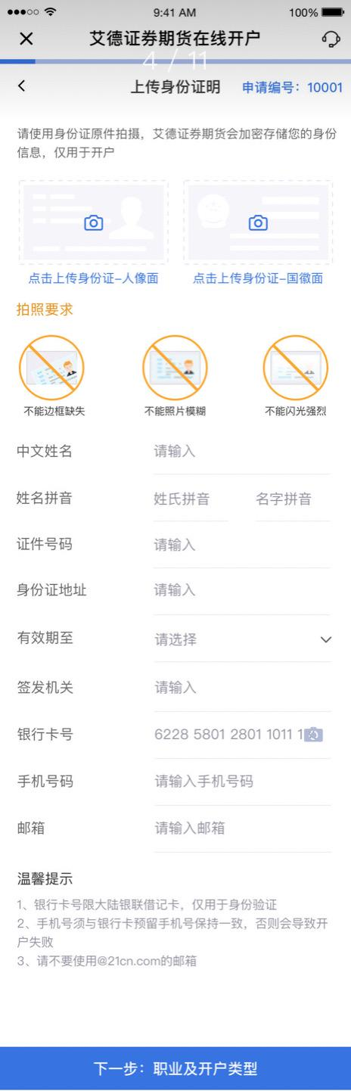

个人信息中公司地址需要**精确的门牌号**

**选择保证金账户：**

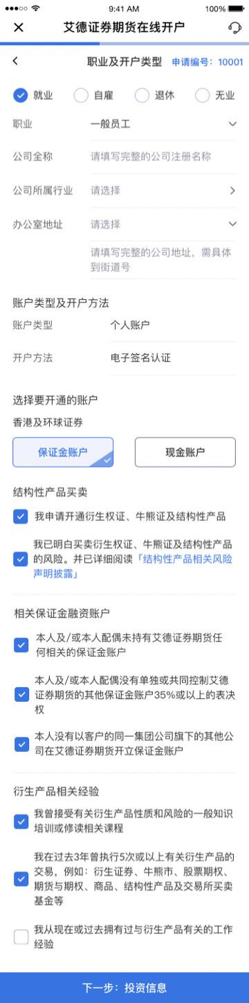

全年总收入与资产净值建议**都选择最小**

**风险承受能力建议选择“高”，听一下风险披露**

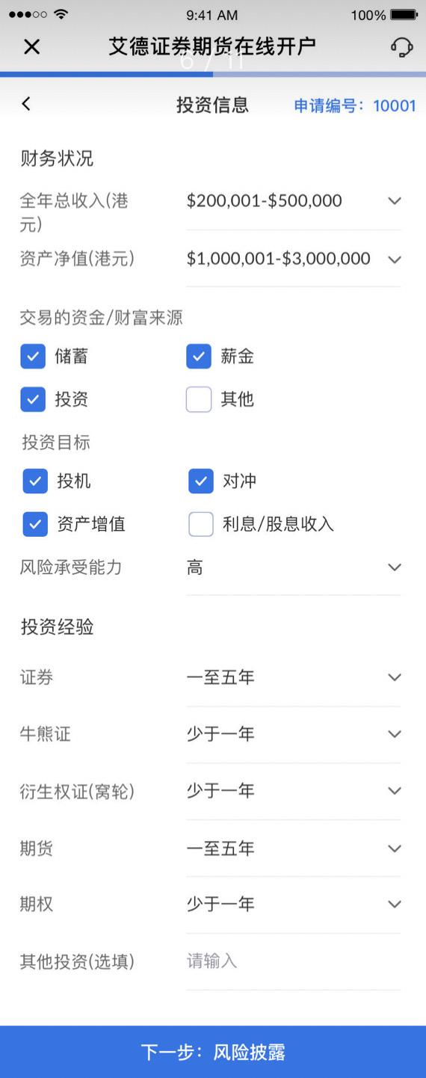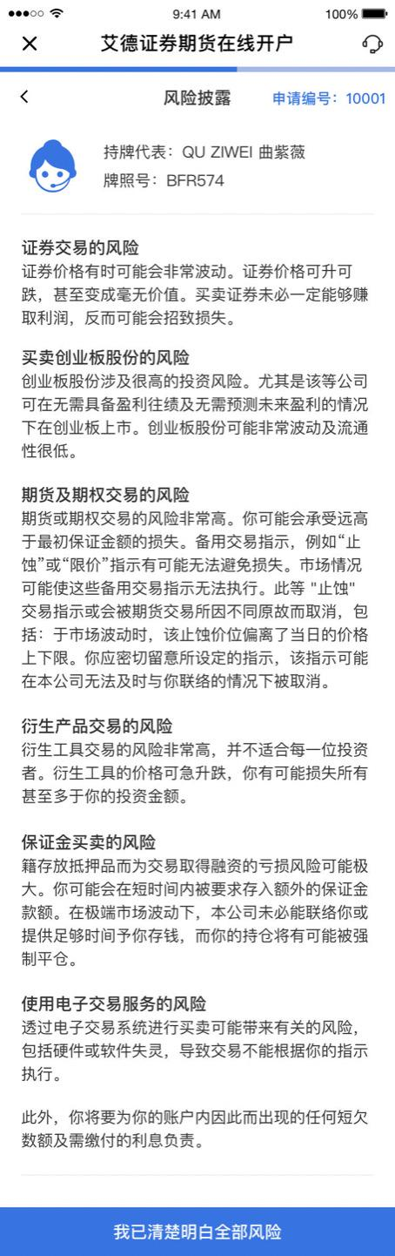

录制视频时，反转镜头**对准自己，平视镜头，语速慢一些，念清楚数字：**

**如果过不去，就换一个光线好的地方重新在试下**

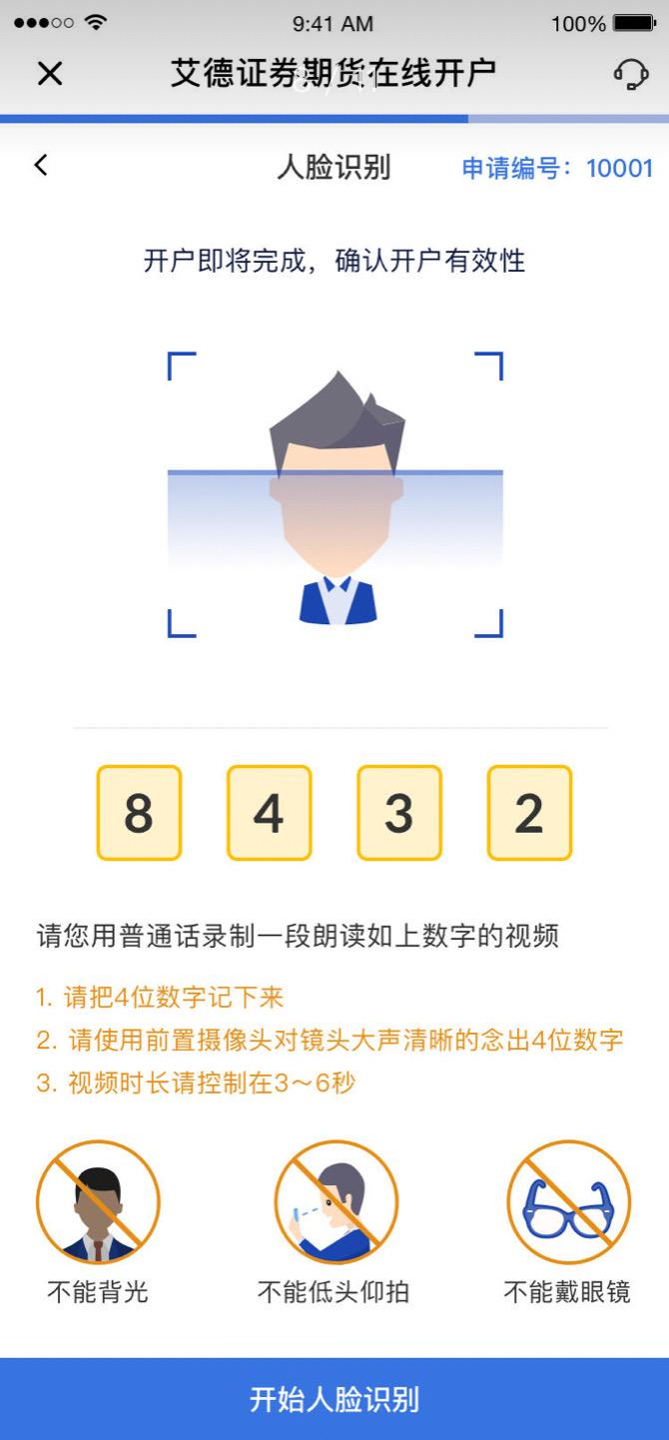

请在此区域内**正楷**签名，签字**不要潦草，不要写出边框**：

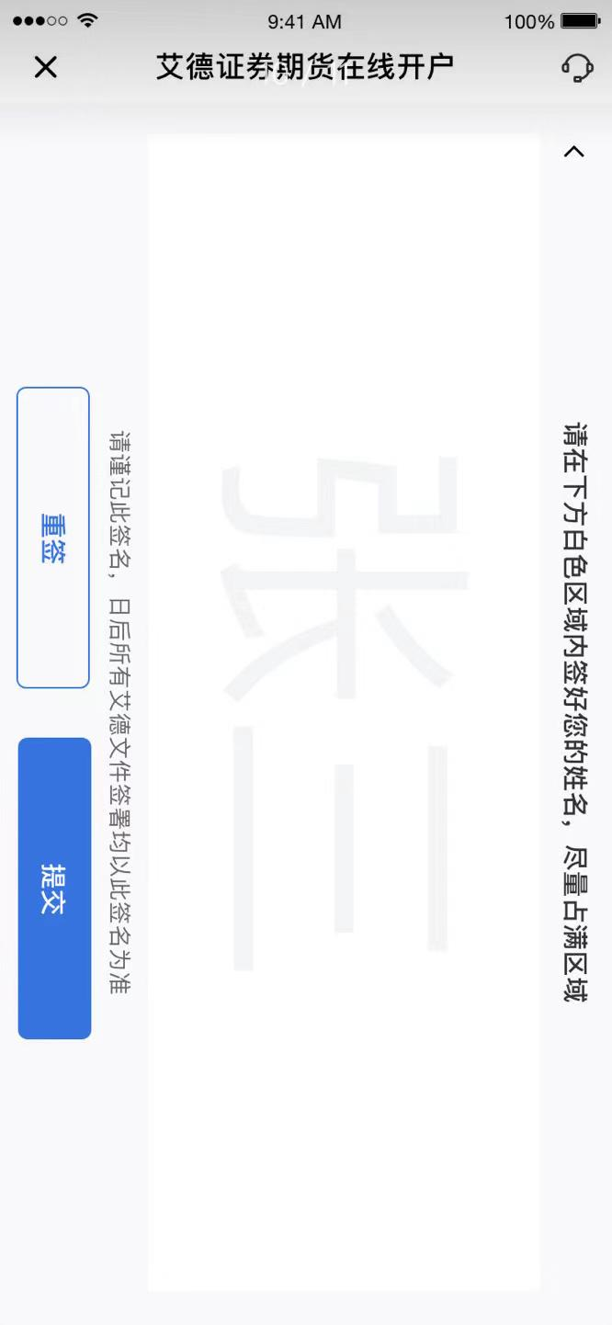

资料提交等待审核**并下载app**

**审核时间一般1-2天时间，稍安勿躁等待审核即可**

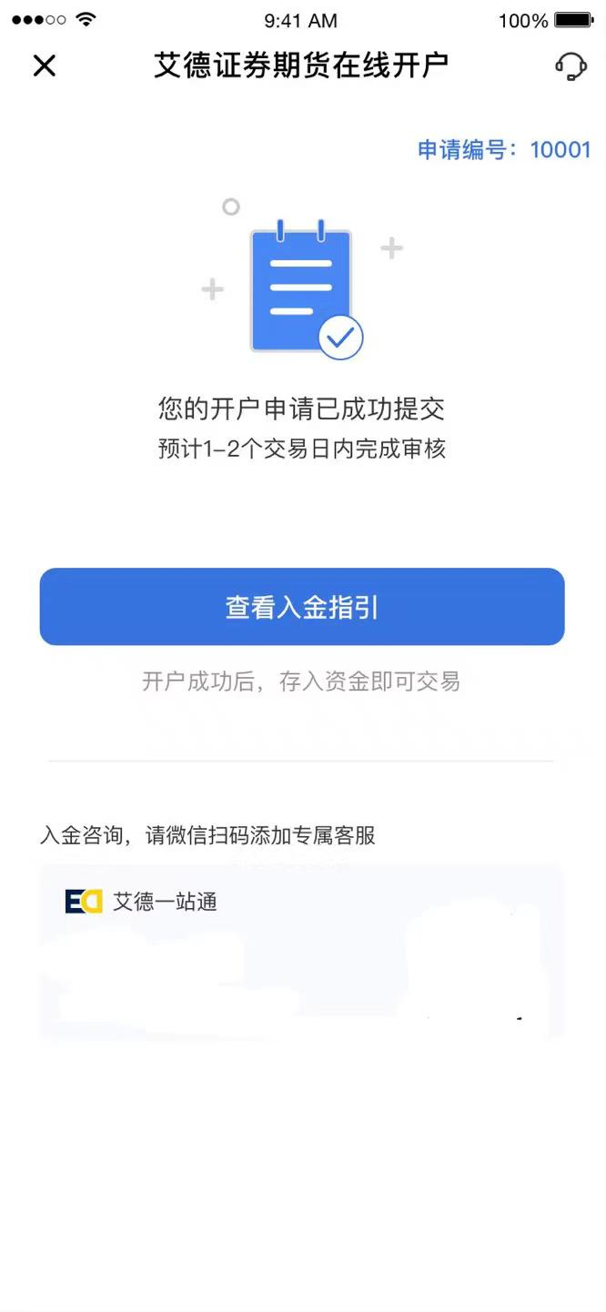

**当出现图中下载艾德APP的提示时，全部的开户流程已经走完啦。需要等待券商进一步的审核，一般1-2个工作日，就可以开通证券账户了。**